AY24 (Cierre 31/07/2020 $ 4.815)
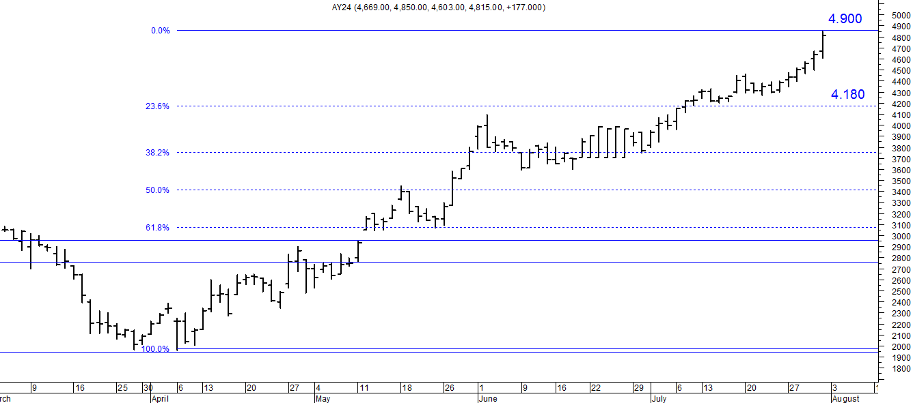
A la baja soporte en $ 4.180.
A la suba resistencia en $ 4.900..

AY24D (Cierre 31/07/2020 u$s 39.40)

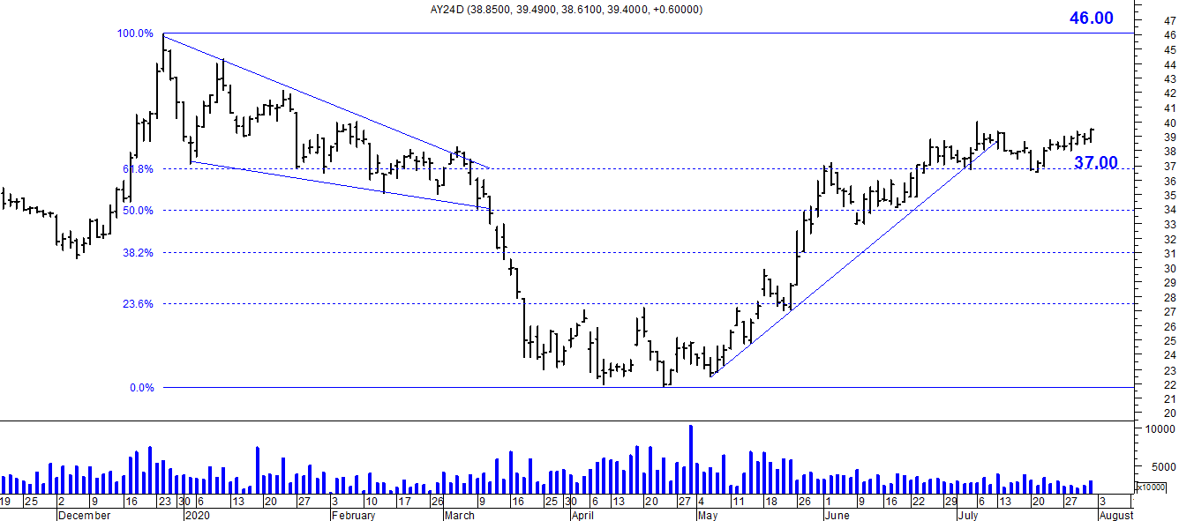

Resistencia us$ 46.00.
Soporte en us$ 37.00.

DICA (Cierre 31/07/2020 $ 8.450,00)
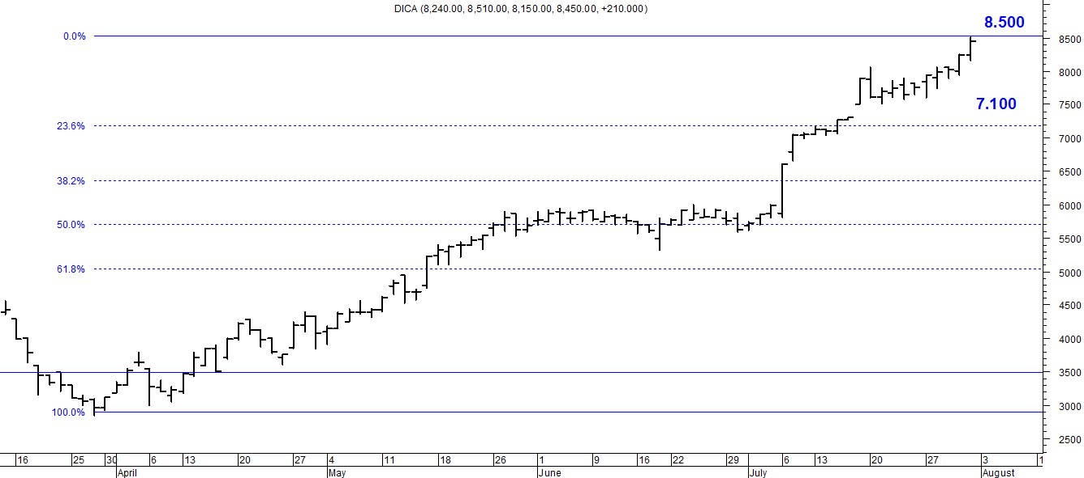
Soporte en $ 7.100.
Resistencia $ 8.500.

DICAD (Cierre 31/07/2020 us$ 69.20)
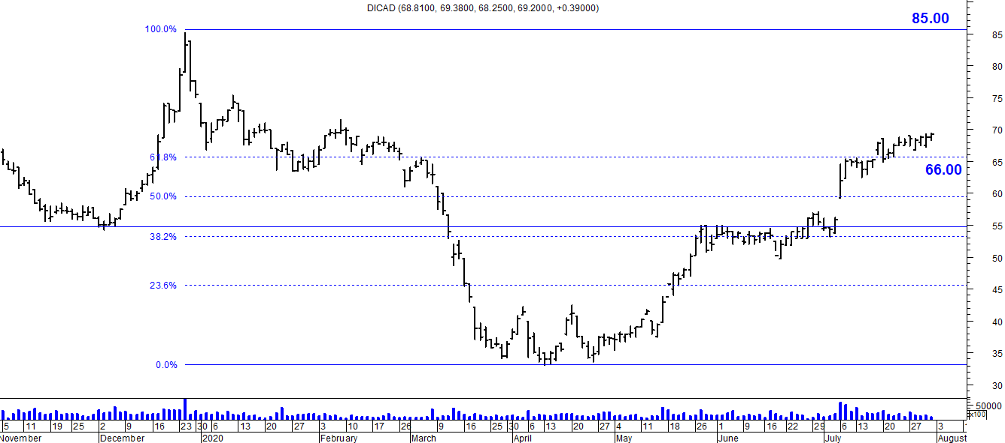

Resistencia us$ 85.00.
Soporte en us$ 60.00.

